

testpakke fKO med eget afsendersystem
Guide til hvordan du opsætter eget afsendersystem i testpakke til fordelingskomponenten





Indhold
1. Implementer modtag-kvittering service med eget certifikat 3
2. opsæt modtag-kvittering service for afsend 3
2.1. Registrering af certifikat i ADM 3
2.2. ADM: Opret Serviceaftale med Korsbæk for FKO 4
2.3. Registrering af Callback endpoint 4
2.4. Opdater certifikat i SoapUI projekt 5
3. eksekver SoapUI test cases 5
4. Implementer afsendersystem 6
4.1. Slå kvitteringer fra i SoapUI 6

Indledning
KOMBIT har udviklet en ”testpakke”, som vil gøre en leverandør i stand til at gennemføre et helt kvitteringsforløb i forbindelse med test af fordelingskomponenten. Hvis du, som leverandør skal udvikle et afsendersystem, kan du i denne guide finde et forslag til, hvordan du kan tilpasse og benytte testpakkens SoapUI projekt til at afprøve dit afsendersystem.
I testpakken er der udarbejdet et SoapUI projekt, som indeholder en simulering af et afsendersystem, samt en kvitteringsservice til afhentning af kvitteringer. SoapUI projektet indeholder et udvalg af test cases, som kan eksekveres alt efter behov.
Guiden er tænkt som en hjælp til en leverandør under udvikling af en Afsender komponents modtagerservice. Der er fokus på hvordan SoapUI projektet benyttes til test af eget afsendersystem for dermed at kunne afprøve kald og svar i forbindelse med en HIT (Hul Igennem Test).
Du kan i ”Kom-Godt-I-Gang med FK Guide” læse om, hvad du skal gøre for at oprette dit eget afsendersystem.
Nedenfor kan du finde et forslag til opsætning, hvor du først udvikler din egen modtagerservice til afsendersystemet og ved at benytte testpakkens SoapUI projekt kan teste at den kan modtage kald. Derefter implementeres afsender funktionen.

Implementer modtag-kvittering service med eget certifikat
For at kunne modtage kvitteringer skal du implementere en modtagerservice til afsendersystemet, som skal udstilles inden opsætning i ADM. Se næste punkter for opsætning i ADM.

opsæt modtag-kvittering service for afsend

Registrering af certifikat i ADM
For at dit afsendersystem kan modtage tekniske og forretnings kvitteringer, skal du registrere dit system i ”Det Fælleskommunale Adminstrations Modul (ADM)” samt tilknytte det certifikat som systemet bruger til at identificere sig med.
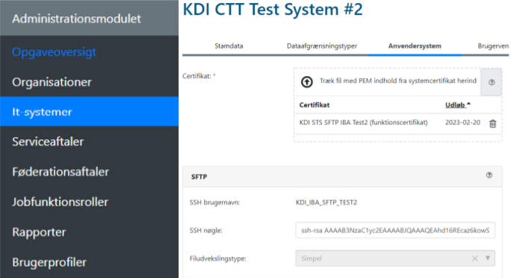
Yderligere informationer omkring certifikater og ADM kan du finde i ”Kom-Godt-I-Gang med Certifikater”.

ADM: Opret Serviceaftale med Korsbæk for FKO
Du skal på vegne af din test kommune oprette en serviceaftale (Korsbæk hvis ingen pilotkommune), som du ønsker at kunne afsende fordelingsobjekter på vegne af.
Hvis du ikke har en aftale med en pilotkommune og ønsker at sende fordelingsobjekter på vegne af Korsbæk skal du skrive til FKI postkassen for godkendelse af Serviceaftalen: FKI@kombit.dk. Du skal i Emnefeltet notere følgende:
”Godkendelse af Korsbæk Serviceaftale for FKO i forbindelse med Onboarding [UUID for serviceaftale]”

Registrering af Callback endpoint
For at få dit IT-system registreret på FKO/Serviceplatformen skal du rekvirere formular NOT0601 hos Service Platformens Helpdesk - helpdesk@serviceplatformen.dk og her registrerer du callback endpoint mv. i afsnittet ”Afsendersystem information”. Når formularen er udfyldt skal du sende den retur til Helpdesk.
Du kan finde flere detaljer og informationer i ”Kom-Godt-I-Gang med FK Guide”

Opdater certifikat i SoapUI projekt
- Start din SoapUI
- Åben SoapUI Preferences
- Vælg SSL Settings i menuen til venstre
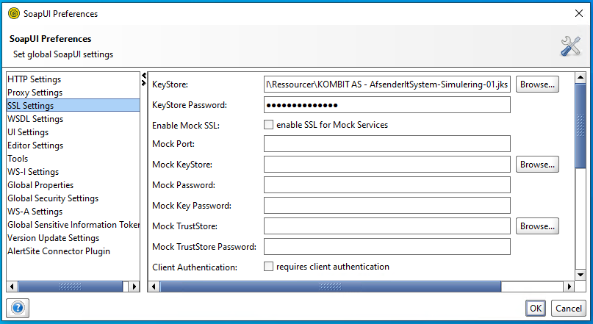
- Angiv eget KeyStore (certifikat) i feltet KeyStore
- Angiv KeyStore Password
- Klik OK

eksekver SoapUI test cases
Nu kan du kalde ved at eksekvere test cases i SoapUI testpakken og få svar retur fra et virtualiseret modtagersystem. Hermed kan du teste om dit afsendersystem’s modtagerservice er i stand til at modtage kvitteringer.
Alle test cases kan eksekveres og indeholder både positive og fejlscenarier. Du skal være opmærksom på at afsendende myndighed og oprettet Serviceaftale skal matche. Hvis Serviceaftale er anden end Korsbæk skal CVR i pkt. 3 rettes til.
Kontroller ved at:
- Stå på testsuite
- Vælg fanen ”Custom Properties”
- Kontroller at CVR (MunicipalityCVR, AfsendendeMyndighed) matcher med Myndighed for oprettet Serviceaftale
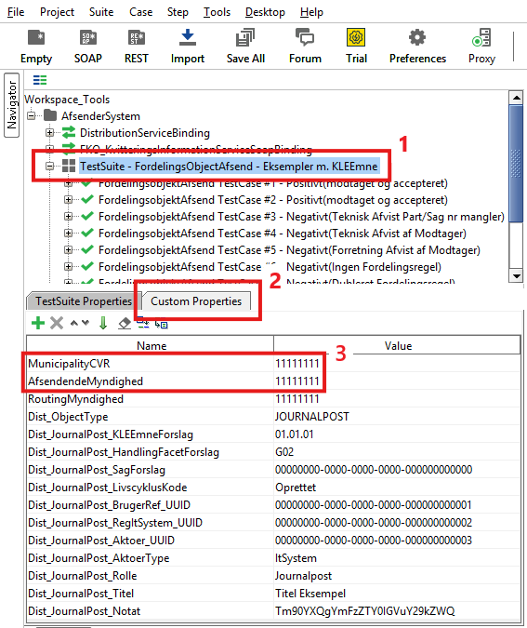

Implementer afsendersystem
Når du har gennemført denne afprøvning af modtagerservicen med succes, kan du gå videre til næste skridt med at få implementeret systemet og i samarbejde med en myndighed få testet afsendersystemet.
Du kan finde flere detaljer og informationer i ”Kom-Godt-I-Gang med FK Guide”

Slå kvitteringer fra i SoapUI
Når du erstatter Afsendersystemet i testpakken, med dit eget afsendersystem, vil testpakken ikke længere modtage registeringer af modtagelse af kvitteringer fra afsendersystemet, og derfor skal du ved at sætte CheckAfsenderSystemKvitteringer=False, slå valideringen af disse fra for alle test cases på en gang.
Du kan finde en mere detaljeret vejledning i dokumentet ”03 FKO – Gennemgang af SoapUI projekt”.

